

Sesión de Testing Exploratorio
Pruebas exploratorias en https://japceibal.github.io/e-mercado-TESTING/index.html

Luis Rodriguez
Grupo 263 - Subgrupo 5

ÍNDICE
Misión 2
Área 2
Inicio y fin 2
Tester 2
División de tareas 2
Duración de la sesión 3
Diseño y ejecución de pruebas 3
Reporte e investigación de incidentes 3
Armado de la sesión 3
Misión vs Oportunidad 3
Archivo de datos 3
Notas de prueba 3
Riesgos 4
Incidentes 5
Métricas 10

Misión
Verificar que la nueva versión de la página web eMercado funcione perfectamente, ejecutando la prueba de confirmación de la exploratoria AD-HOC Testing encontré que algunas imperfecciones mencionadas anteriormente siguen ocurriendo por ejemplo, que la página web no cuenta con un logo descriptivo, el filtro por precio de la sección productos cuando digitamos más de 5 dígitos la página quedan en blanco y no muestra ningún mensaje indicando que sucede.

Área
- Dispositivo: Computadora
- Sistema Operativo: Windows 10
- Navegador: Chrome
- Funcionalidad: AD - HOC
- Estrategia: Testing Exploratorio

Inicio y fin
Esta sesión fue realizada el 07/11/2023 desde las 16:00 hasta las 16:30 del mismo día.

Tester
El Tester encargado de realizar esta sesión fue Luis Rodriguez.

División de tareas
La sección la empecé a las 16:00 y la termine a las 16:30 del mismo día un total de 30 minutos (100%), 15 minutos fue el tiempo dedicado a las pruebas de confirmación (50%), 15 minutos fue el tiempo dedicado a encontrar errores (50%), no fue necesario configurar el ambiente, un total de 30 minutos tarde en testear la misión.

Duración de la sesión
La sesión tuvo una duración total de 30 minutos.

Diseño y ejecución de pruebas
Del tiempo total de la sesión un 50% fue destinado a ejecutar las pruebas.

Reporte e investigación de incidentes
Del tiempo total de la sesión un 50% fue destinado a reportar los incidentes.

Armado de la sesión
No corresponde.

Misión vs Oportunidad
El porcentaje de tiempo destinado a realizar las pruebas que competen específicamente a la misión de la sesión corresponde a un 100%.

Archivo de datos
No corresponde.

Notas de prueba
Aplicando la prueba exploratoria AD - HOC testing en la nueva versiona de la página web eMercado, las funcionalidades cubiertas en esta sección fueron las siguientes:
- Verificar que el login funciona
- Verificar que el filtro por cantidad de artículos funciona
- Verificar que el botón por descendencia funcione
- Verificar que el botón por ascendencia funcione
- Verificar que el botón por relevancia funcione
- Verificar que el filtro por precio de articulo funcione
- Verificar que la página conserva su integridad y no se rompa
- Verificar que la página cuenta con logo descriptivo
A las funcionalidades vistas le realice las siguientes pruebas con el fin de dejar un registro de que se probó y de lo que ocurrió.
- Insertar datos válidos
- Digitar los números correspondientes a la cantidad de artículos por categoría
- Los artículos se ordenan por descendencia en el listado
- Los productos se ordenan por ascendencia en el listado
- Los productos se ordenan por relevancia en el listado
- Digitar los números correspondientes a los precios de los artículos
- Reducir el navegador en la sección productos
- Mirar en la pestaña de la página

Riesgos
Los riesgos de no realizar las pruebas de confirmación en la nueva versión de la página e-Mercado de la exploratoria AD - HOC en este caso es que no sabríamos si los errores antes mencionados fueron arreglados o también en el peor de los casos estropear otras funcionalidades o ocasionar otros errores en otras sesiones que podrían costar pérdidas desde usuarios hasta económicas para la empresa, para que esto no pase es necesario hacer estas pruebas de confirmación y documentar todas las mejoras como los errores nuevos que puedan aparecer en la nueva version de la página web

Incidentes
Luego de ejecutar las pruebas de confirmación en la nueva versión de la página, se puede concluir que la cantidad de incidentes mejorados fueron 3 y la cantidad de incidentes que no mejoraron fueron 2 en la nueva versión de la página y que el número de posibles mejoras corresponde a 4. A continuación se detallan los incidentes que mejoraron y los que no cambiaron:

Incidente 1
- Descripción: Le falta un logo descriptivo a la página web eMercado
- Evidencia:
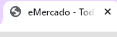
Prueba de confirmación: Con la versión actualizada de e-Mercado sigue ocurriendo lo mismo, no cuenta con un logo descriptivo

Incidente 2
- Descripción: Al filtrar más de 5 dígitos en la sección productos la página queda en blanco y no devuelve ningún mensaje de que fue lo que sucedido
- Evidencia :
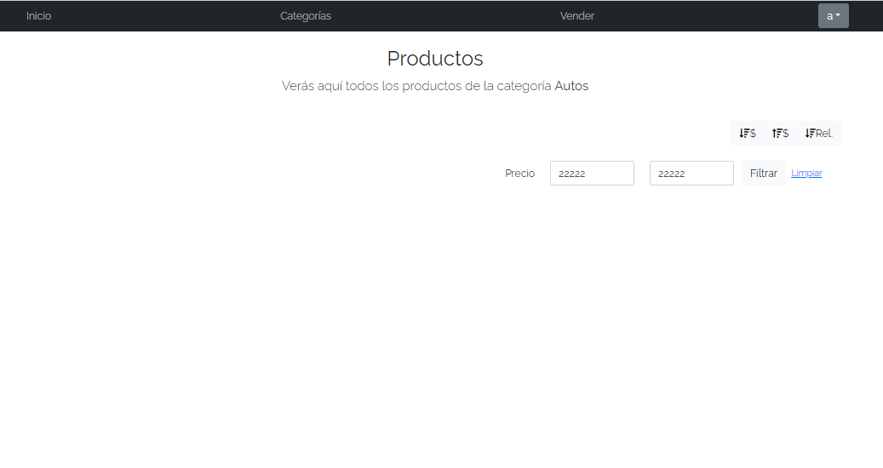
Prueba de Confirmación: Con la versión actualizada de e-Mercado sigue ocurriendo lo mismo, la página no devuelve ningún mensaje

Incidente 3
- Reduciendo el tamaño del navegador la sección productos se rompe
- Evidencia:
- 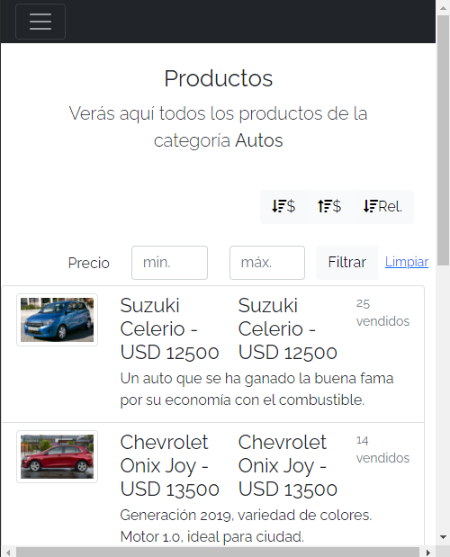
Prueba de confirmación: Con la versión actualizada de e-Mercado la pagina ya no se rompe

Incidente 4
- Descripción: El filtro por cantidad de artículos de la sección categorías no funciona.
- Evidencia:
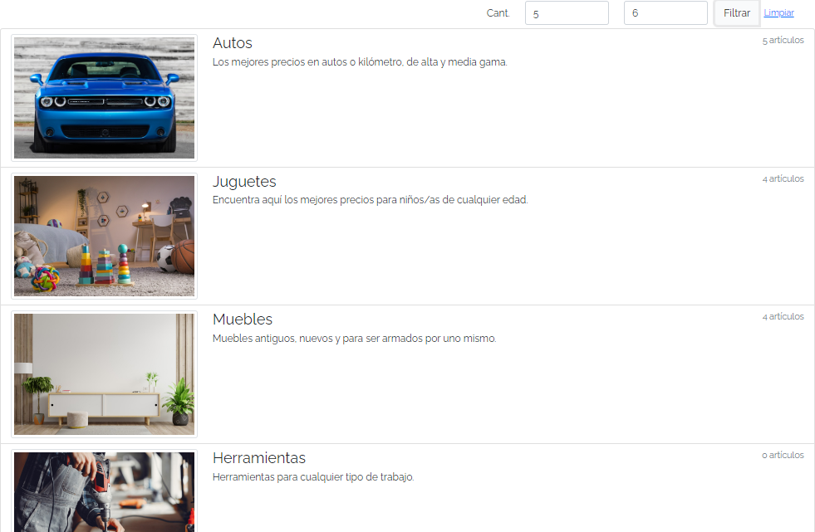
Prueba de confirmación: Con la versión actualizada de e-Mercado el filtro en productos ahora esta andando perfectamente

Incidente 5
- Descripción: El botón ordenar por relevancia en la sección productos no funciona.
- Evidencia:
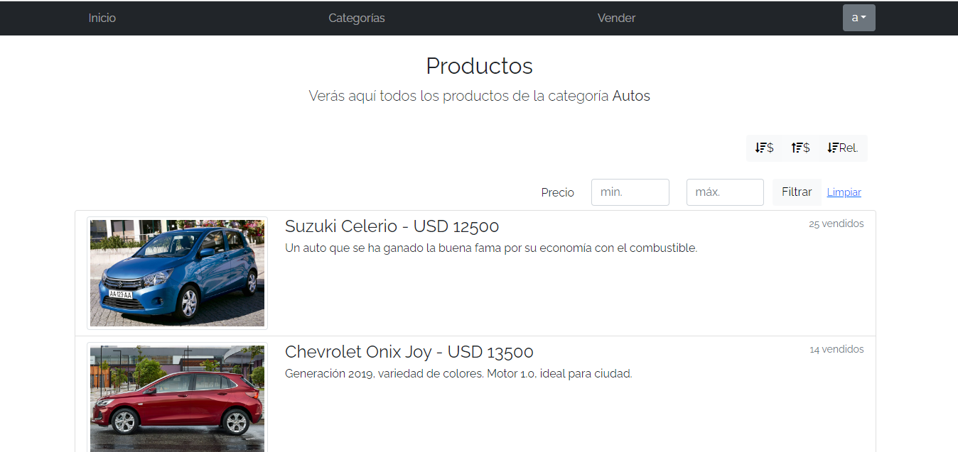
Prueba de Confirmación: Con la versión actualizada de e-Mercado el botón “Relevancia” funciona correctamente

Mejora 1
- Descripción: Insertar un logo descriptivo de la página para poder identificar de mejor manera la página web cuando por ejemplo tenemos abierto muchas pestañas

Mejora 2:
- Descripción: La página devuelva un mensaje informativo de la situación, para que el usuario entienda qué sucedió con la página.

Métricas
Gráfica de tiempo sobre División de trabajo:
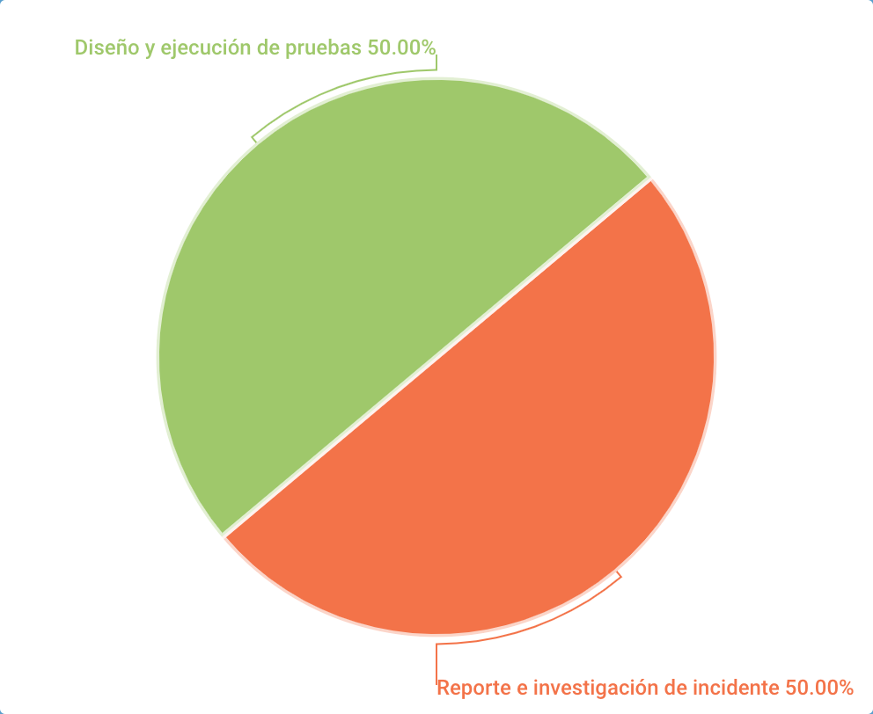
Gráfica sobre Incidentes:
